附件1
辽宁省科技创新综合信息平台-大型科研仪器共享服务平台数据填报操作手册

操作手册
资料版本：
产品版本： 1.1

文档修改记录
修改日期 | 修改人 | 修改说明 | 版本号
2025/05/14 | 姚盼 | 初版发布 | 1.0

目录
第一章 系统登录 1
第二章 大仪网管理单位账号注册 1
第三章 大仪平台数据维护 2
3.1 仪器列表（维护仪器数据） 2
3.2 服务列表（维护服务数据） 4
第四章 平台技术支持 4

第一章 系统登录
平台登录地址：http://218.60.154.175
打开浏览器，输入登录网址，出现“辽宁省科技创新综合信息平台”，点登录/注册，进入用户登录界面，如下图所示。
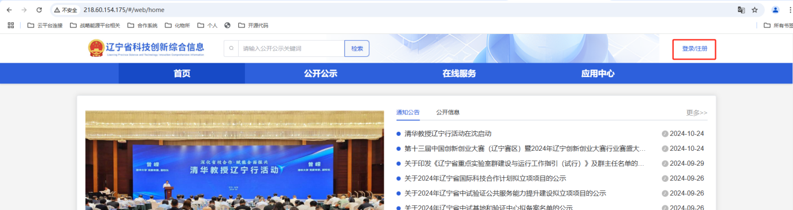
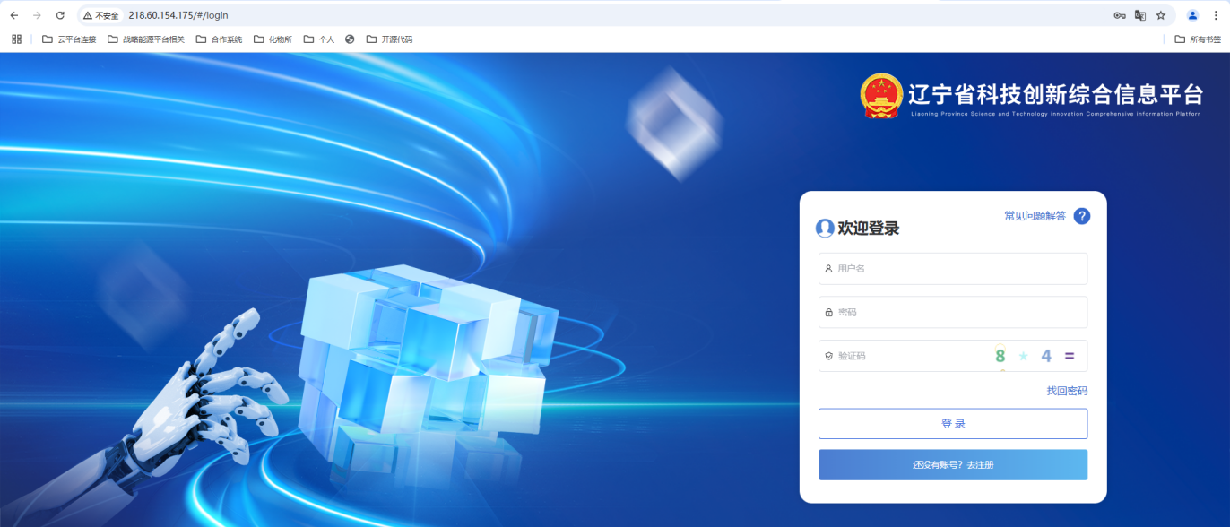

第二章 大仪网管理单位账号注册
管理单位账号用于管理机构大型科学仪器设备、服务管理数据的维护处理，账号注册后，需等待管理员审核后才可登录系统，注册操作如下图：
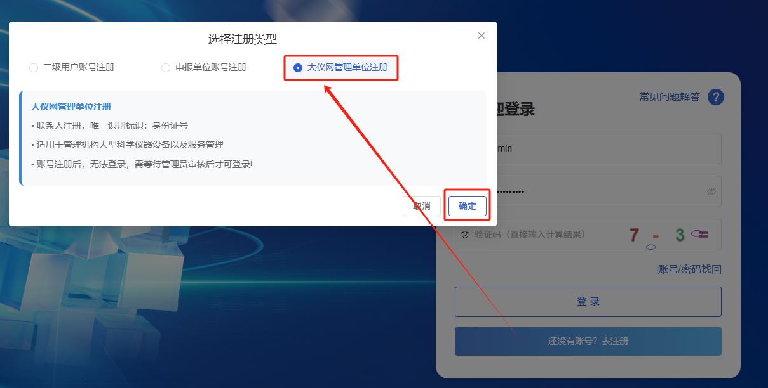

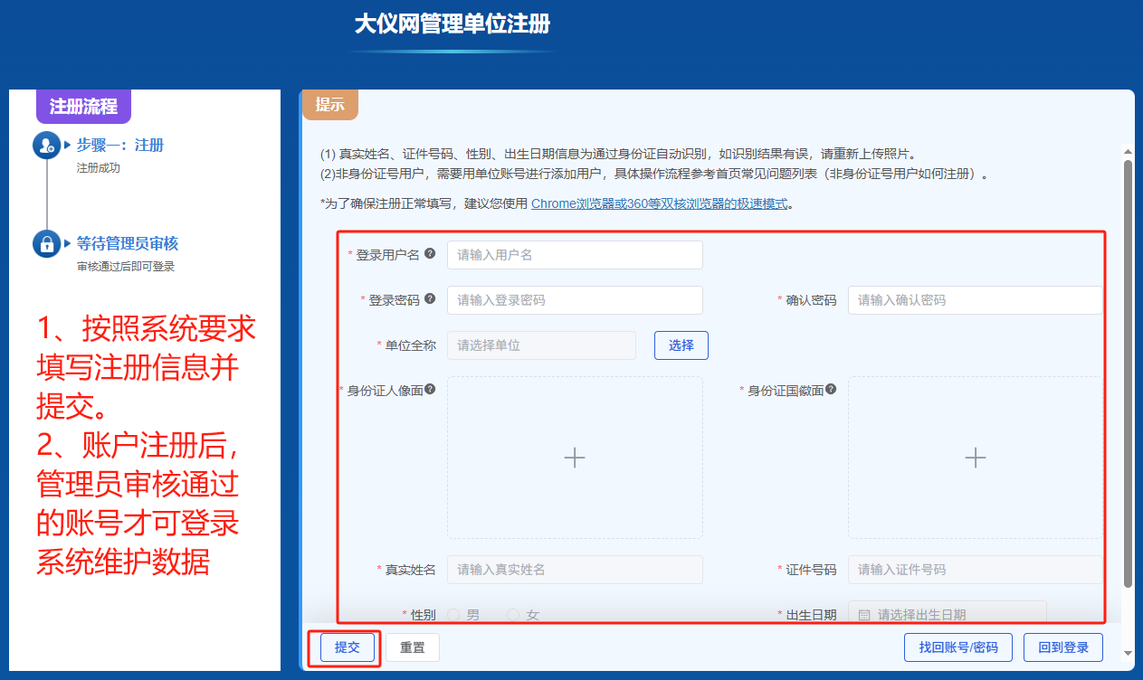

第三章 大仪平台数据维护

3.1 仪器列表（维护仪器数据）
登录系统后 选择菜单栏 应用中心 -> 点击大仪平台，进入仪器管理模块进行数据维护，操作如下图所示。
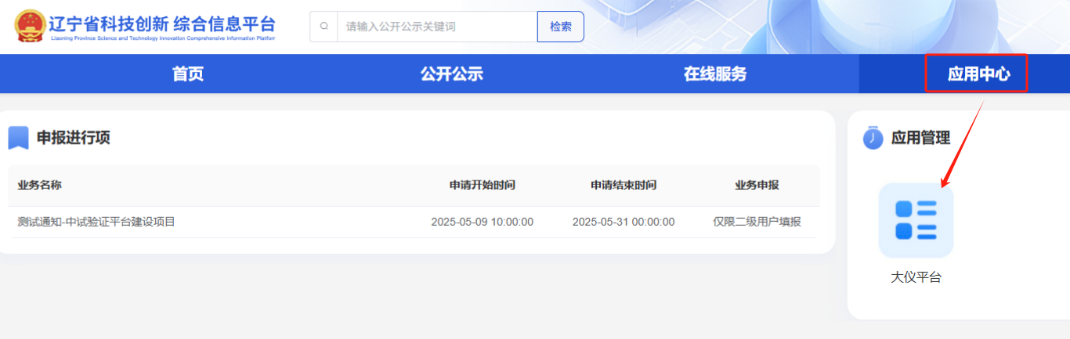
图2 进入大仪平台模块

仪器数据维护：
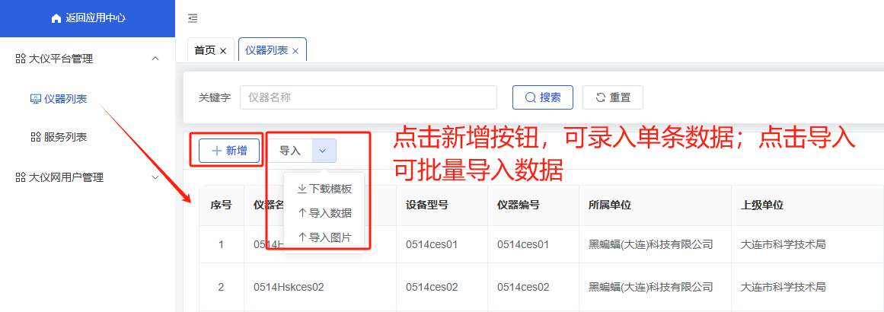
图3 仪器列表
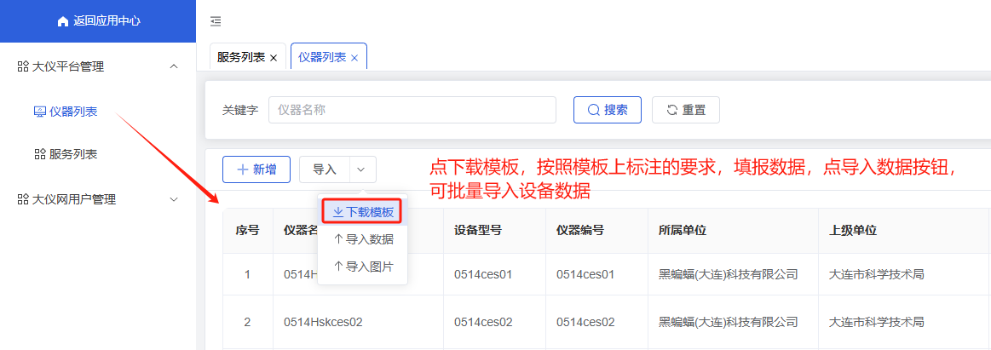
图4 批量导入仪器数据

点击“导入选择” 按钮，可选择下载模版，导入数据，导入图片等相关选项。
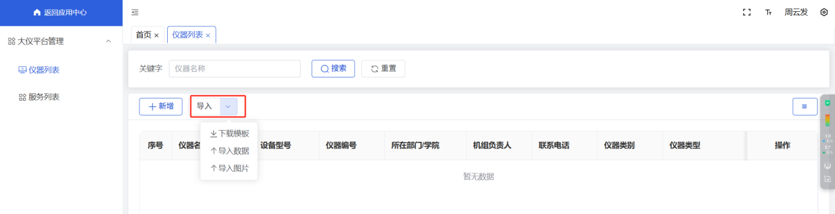
图5 导入功能

3.2 服务列表（维护服务数据）
单位账户，登录系统后，点击大仪平台管理 -> 服务列表，在服务列表页面中，维护服务类数据，如下图所示：
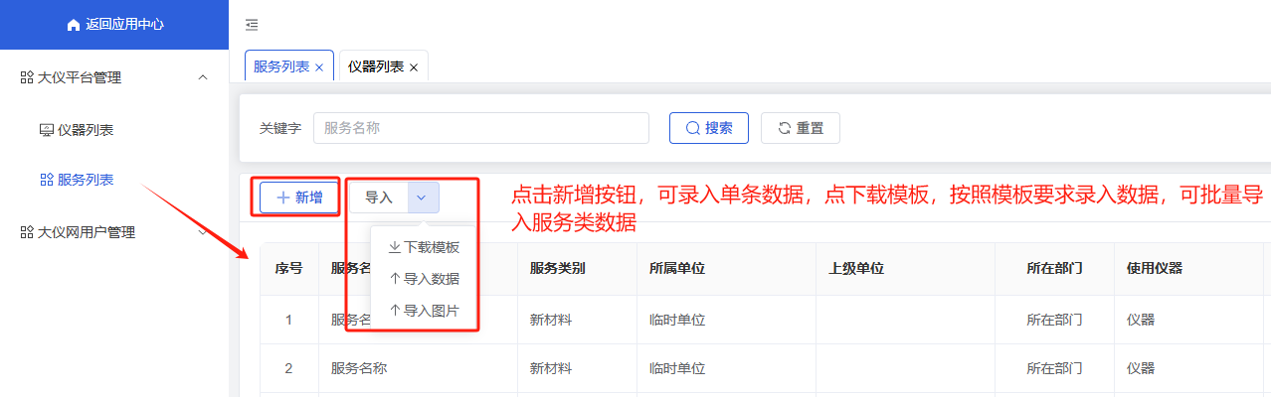

第四章 平台技术支持
如使用过程中遇到任何技术问题，请及时联系平台技术人员
技术人员信息：
姚 盼：13898640078（微信同步）
朱东栋：13478491019
黄思凯：18004266870

